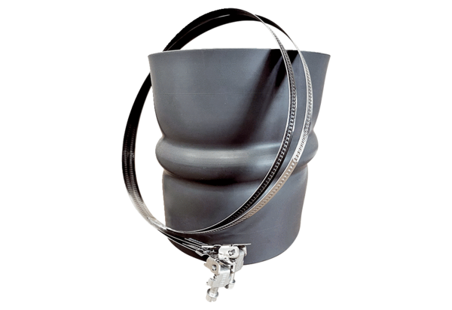Fleksibilna obujmica STKI 45Jedinica za pakiranje: 1 komAsortiman: C
Broj artikla: 0073.0494Proizvođač: MAICO

